**English Vocabulary L2 Learning Model**

系級：資管四甲

組別：第十八組

組員： 柯昱宇

簡廷融

黃雅翎

范睿均

**English Vocabulary L2 Learning Model**

系級：資管四甲

組別：第十八組

組員： 柯昱宇

簡廷融

黃雅翎

范睿均

# 目錄

專案簡介 4

專案價值 5

研究設計 6

一、 網站架構 6

二、 系統簡介 7

三、 參考平台 9

四、 研究概念 11

五、 研發工具/技術 14

研究成果 16

一、 問題假設 16

二、 假設驗證 17

專案結論 19

專案貢獻 21

參考文獻 21

# 專案簡介

本專案為“L2 English Vocabulary Learning Model”，旨在希望提供完善

E化英文學習平台，期許使用者藉此提升自身英文能力。

團隊以三大面向為專案主軸：

* 資訊
  + 系統本身為資訊開發成果
  + 選擇適合專案的相關開發技術，將系統需求及專案架構結合
* 管理
  + 本專案結合系統流程與資訊應用，運用專案管理原則，有效執行系統開發流程，搭配時程規劃，完成此專案。
* 研究
  + 專案遵循嚴謹的研究過程建構語言學習模型，並進行驗證。

根據此專案主軸，建立出多元的L2英語學習平台，為了驗證模型並提出具體實證，此平台已發布於公開網路，且發函懇請桃園各高中英文老師推薦學生使用，以多樣化學習模式搭配有聲學習，期盼能幫助使用者在英語學習上有所提升，並利用有效樣本進行資料分析，以進行假設檢定與驗證。

為建立此L2英語學習模型，此專案開發過程，各組員進行研究並分析各大英語學習平台資訊，盼能在眾多繁雜的英語學習網站中，為學習者開發最適切、最有效率的英語學習模型，以上為本專案緣起與目標。衷心希望人人皆能學習好英語，讓學習英語變成有效率且具備成就感的事情。

此系統開發遵循以下團隊系統設計圖，每個流程環環相扣，循序漸進盼能準確達成專案目標：

* 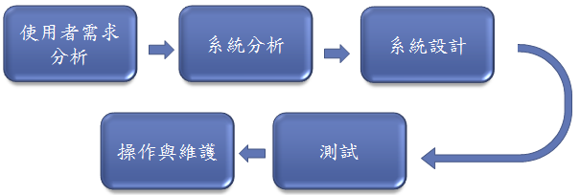專案系統設計流程

# 專案價值

有鑒於社會資源必須被有效利用於能夠對社會有貢獻之事務上，本專案致力於研究如何幫助以及提升第二語言學習者之學習效率以及意願，參考文獻資料，不斷的從成功的模型以及設計上取得靈感，再結合自身的研究經驗，將專案結果導向能夠使所有專案關係人滿意的狀態。

其中分別針對三個對象：

1. 研究第二語言的群體 2. 系統使用者 3. 專案組員

藉由整合研究文獻，提出我們的第二語言字彙學習模型，提供關心第二語言的學者，有更多的參考模型。

根據學習模型建置字彙學習系統以提升英語學習者學習效率，提升自身語言能力與增加通過國內外語言測驗的機率。

以專案組員來說，透過不斷的研究以及設計模型的過程，提升本身對程式語言的敏感度及整合能力，增進程式語言能力以及從專案實作中獲得經驗。

# 研究設計

## 網站架構

## 系統簡介

(一) 系統功能簡介:

1. Search

概念是每筆查詢紀錄獨立，並記錄查詢時間，但顯示部分只顯示最終查詢時間，減少版面混亂，重複查過的單字在查詢次數部分以數字化的方式表示其熟悉程度，查詢數字越高單字遺忘度越高熟悉度越低。

1. Flash Cards

閃字卡為正面單字及背面解釋的方式，利用翻轉功能，使用者可先閱讀單字，試想其意思，再進而翻面確認；除此之外，單字發音功能，利用聽覺輔助，增加使用者閱讀印象。

1. Test

藉由滑鼠與鍵盤的控制事件，增加注意力集中，並藉由TTS技術，幫助學習者以聽力模式強化記憶，答題後立即校正答案並顯示掌握單字，讓使用者得以掌握自身程度並同時降低下次答題錯誤機率。

1. Parser

使用者可自行定義欲閱讀之文章，系統透過演算法抓取存在於文章中，並適合使用者層級的單字，獨立出來達到視覺化記憶，透過此步驟幫助閱讀前的預習。

1. Game

測驗不容易得到專注力不集中者愛戴，藉此設計有趣、非制式化的遊戲，幫助使用者增長時間於背單字，將遊戲設計會配對詞意的方式，增加誘因，而答錯的單字會入列於右排單字列，幫助使用者紀錄不熟悉的單字。

1. Classroom

使用者可自行創建課程，並在特定課程以上述(2)~(5)功能進行特定學習，如同個人學習教室，自定義方式分類學習素材，並透過此功能首頁了解各課程進度，有效掌握學習狀況。

1. 會員中心

使用者可在會員中心進行個人資料管理。

(二) 系統功能特色:

1. 多元英語學習工具：

如系統功能所述，L2英語學習模型內含多種英語學習方式。對使用者而言，可以選擇最適切自身的學習功能；對開發者而言，能藉由蒐集使用者使用資料來進行分析比對與研究，探討如何提升英語學習的效率。

1. 多種情境搭配輔助學習者使用系統：

在L2英語學習模型中，在意的不僅是系統功能，還有使用者感知觸發，例如：TTS ( Text to Speech )英語發音功能搭配學習；單字Game則是利用鍵盤事件，激發學習者興趣，降低部分使用者對英語的恐懼。

1. 規劃課程自由度：

在功能齊全的L2英語學習模型，個人教室課程以高自由度為設計原則，使用者可以自訂課程內容、單字量設定，進而利用上述系統功能，完成特定課程的學習，讓每位使用者宛如擁有線上家教，藉由課程系統幫使用者規劃整合，希望能有效幫助使用者提升學習效率與學習熱忱。

1. 智慧型字彙篩選：

英語文章可進行智慧型字彙篩選，綜合考量使用者英文能力與歷史學習紀錄，輸出最適合使用者英語學習的字彙表，以促進使用者英語學習意願，幫助文章閱讀及課程預習準備，使用者並可對此單字表進行修改微調，總結出最佳的學習環境。

## 參考平台

**˙Quizlet**

**→多樣化形式**

**Quizlet是個多樣化形式的測驗網站，包含閃字卡、遊戲及測驗，廣泛被應用在英語學習上。**

藉由Quizlet不同的學習形式，如同上述閃字卡，我們也利用此想法，設計出我們的一套學習模式。

**˙FreeRice**

**→測驗及TTS**

**聯合國測驗學習英語的公益網站，題目共有四個選項，以及字彙發音。**

根據使用者經驗，認為該網站介面簡潔流暢，美中不足的是發音有時品質不佳，取其精華去其糟粕，我們將TTS音檔儲存成mp3，提供使用者更佳的發音品質。

**˙拓詞(ToWords)**

→**專注於熟悉單字**

**大陸英語學習領域的領頭羊，內含各式針對性測驗，並以多種記憶理論輔助學習。**

實際試用過**ToWords**後，發現其測驗記憶模式過於繁瑣，我們將此概念統整並簡化，讓學習者較不易產生煩躁感，提供更佳的測驗形式。

**˙雲詞**

**→智能化學習平台**

**利用移動互聯網以及雲端同步技術，將使用者的零碎時間充分利用，提高學習效率。**

雲詞以雲端即時同步化為其特色，我們預期我們的網站也能達到此功能，所以希望能讓使用者立即掌握學習進度並且以報表方式清楚呈現。

˙**百詞斬**

**→專注於熟悉單字**

**與拓詞相似度極高，內含各式主題測驗，並以多種記憶理論輔助學習。**

百詞斬利用許多鍵盤功能，提升使用友善度，例如快捷鍵，我們參考此概念，讓學習者以簡單的鍵盤功能，快速融入測驗。

˙**VoiceTube**

**→英語學習影片互動整合平台**

**許多知名的英語學習頻道都有在其中，採以影像的形式搭配聽力增加學習效能。**

VoiceTube以提前為學習者整理基本影片單字為特色，我們模仿其作法，以預習的方式幫助使用者更進入狀況。

˙**ParrotTalks**

**→間隔記憶法**

**ParrotTalks創辦人將間隔記憶法應用於網站，幫助使用者以有效的方式提升學習效率。**

ParrotTalks 以腦科學機制等方式，將傳統制式化的學習形式推翻，並以提高效率為主要目標，我們以蒐集學習者使用經驗，統整，並整理出一套屬於我們的學習公式。

## 研究概念

1. 舒適圈理論- Judith M. Bardwick



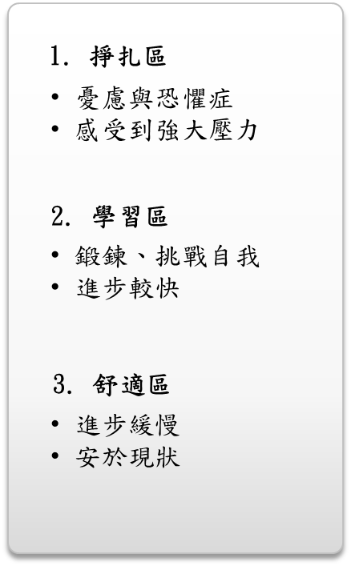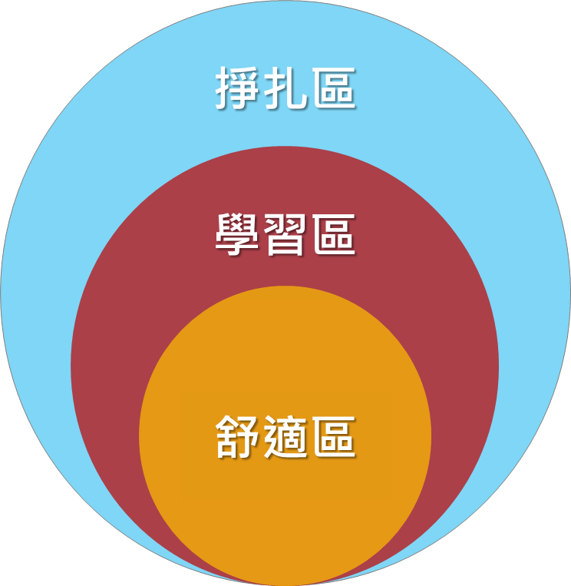

1. 內在/外在動機探討

內在動機與外在動機對於學習者的影響

|  |  |  |
| --- | --- | --- |
|  | 內在動機 | 外在動機 |
| 動機來源 | 來自內在的需求 | 來自外在的需求 |
| 學習目標 | 以精熟取向為學習目標 | 以表現取向為學習目標 |
| 成敗歸因 | 歸因於可控制之內在因素 | 歸因於不可控制之外在因素 |
| 對活動的態度 | 將參與活動當作是活動本身的報酬 | 將參與活動視為得到想要的結果的工具 |
| 學習持續性 | 主動且持續力強 | 被動且持續力弱 |

學習誘因有內在動機與外在動機的差異，往往能造成明顯的成效差別，就探討後，發現內在動機比起外在動機更有令人往目標前進，並且提升勇於接受挑戰的意願，很大的差異點在於，內在的動機若是明確，代表一個人正走在達成的正道上，而相反的若是因為外在動機促使，反而對達成目標者是一種強迫，主動與被動直接也間接影響著最後的學習成效。

●酬賞(reward)對內在動機與外在動機的影響

以現行的教育體制來說，許多學生在學習的時候，多半缺乏學習動機，進而降低了學習成效，而傳授知識的老師，為了盡忠職守，利用酬賞(reward)制度，一個表面的原因吸引學生，這種方法也許只適用於少部分的學生，但是方法卻是「治標不治本」，除此之外，據研究顯示，這樣長久以來的壞制度，容易養成學習者的壞習慣 ，形成學習上只會應付，並且毫無內在動機支撐，因而大大的降低了學習成效，酬賞制度會使內在動機降低、學習成果下降。

(內在動機教學活動融入英語科單字教學對於提升單字學習之研究

-陳琬如)

1. Hermann Ebbinghaus 遺忘曲線

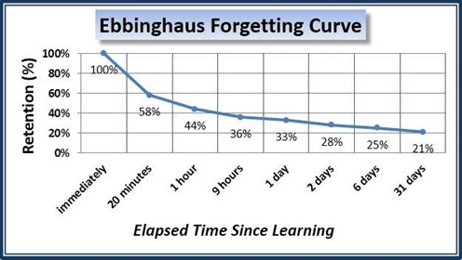

艾賓浩斯遺忘曲線——艾賓浩斯又根據自我檢測後，以這些點描繪出了一條曲線，：圖中豎軸表示學習中記住的知識數量，橫軸表示時間(天數)，曲線表示記憶量變化的規律。

參考H.Ebbinghaus 遺忘曲線後，進行L2模型假設驗證，進而得出我們的專案結論。

## 研發工具/技術

|  |  |  |
| --- | --- | --- |
| 技術 | 圖示 | 應用領域 |
| PHP |  | 以php搭配HTML5撰寫專案網頁，使其進行資料庫與變數呼叫等功能 |
| phpMyAdmin |  | 使用phpMyAdmin管理MySQL資料庫，存放專案網頁所有資料 |
| Ajax |  | 利用Ajax撰寫互動式網頁，如：Test、Game等等，提供即時動態網頁效果 |
| Eclipse |  | 使用Eclipse環境撰寫php專案網頁，進而管理Server資料 |
| JavaScript |  | 利用JS函式搭配許多php網頁使用 |
| MySQLi |  | 使用MySQLi，以達到更簡單的維護、更好的兼容與安全性 |
| CSS 3 |  | 使用CSS進行網頁排版，美觀整體專案網頁 |
| jQuery |  | 在許多JavaScript不足之處，利用jQuery撰寫，提高便利性與提升專案網頁功能 |
| HTML5 |  | 以HTML5為基本網頁架構撰寫 |
| TTS Google Translate API |  | 利用Google TTS功能，將文字轉成語音，並利用OpenSource的發音功能，搭配單字學習 |
| Facebook Develop Tool |  | 開發Facebook用戶登入專案網頁的功能，提高使用率 |
| IBM SPSS Statistics | https://encrypted-tbn2.gstatic.com/images?q=tbn:ANd9GcSovtBTI3IHBlNy0gyjpkOqvaRyapUFvY9xwoy1NLYN8sJMZsKy | 利用SPSS統計軟體，分析資料內容以驗證假設 |

# 研究成果

## 問題假設



## 假設驗證

共9412筆資料 50位使用者

1. 記憶次數：

一個字彙平均做幾次才能背起？ 2.471207次

五種難度字彙的記憶次數有何不同？

如圖一，難度分為5級，75%單字分類為第1級單字；13%單字為第2級；3%單字為第3級；1%單字為第4級；8%單字為第5級。

圖一

1. 記憶時間：

一個字彙多久時間可以背起？ 1.059417679 天

一個字彙在不同難度平均會忘掉幾次？

如圖二，以第1級單字為基準，則第2級單字遺忘次數為0.8次；第3級遺忘次數為1.81次；第4級遺忘次數為2.83次；第5級遺忘次數為6.21次。

1. 記憶間隔：

平均多久會出現錯誤？ 1.9285 天

圖三顯示使用者對於某一單字回答出現錯誤間隔時間落點折線圖。

圖三

單位

(資料筆數/秒數)

圖四同樣顯示使用者在特定時間區段將會發生單字錯誤的情況，這些時間區段即為必須複習單字時間。

圖四

單位(秒)

1. 理論對照：

H.Ebbinghaus理論

圖五所示，背誦單字當下為100%記憶，而隨著時間進展，單字記憶機率則從58%漸漸降為21%。

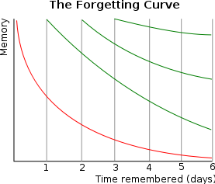圖六所示，若是每天背誦單字，則遺忘曲線將會越趨平滑，越不易忘記該單字。

圖五

圖六

圖七為本專題組與H.Ebbinghaus理論對照，我們約有50位使用者，並總結歸納出L2學習模型。

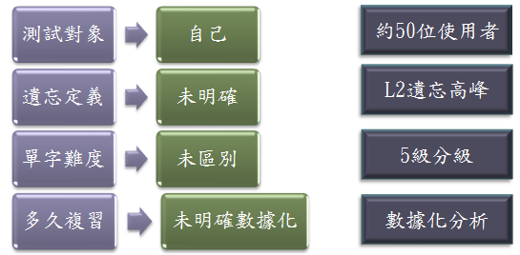

圖七

# 專案結論

1. 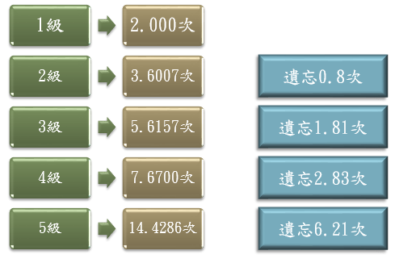單字難度：

單字難度分為5級

* 第1級單字為看過即會，不輕易忘記。
* 第2級單字平均背誦3.6007次，平均遺忘次數0.8次。
* 第3級單字平均背誦5.6157次，平均遺忘次數1.81次。
* 第4級單字平均背誦7.6700次，平均遺忘次數2.83次。
* 第5級單字平均背誦14.4286次，平均遺忘次數6.21次。

1. 遺忘曲線：

一個字彙遺忘高峰：

* 50秒 ~ 8分20秒  **21%**
* 8分20秒 ~ 1.5小時 **22%**
* 14小時 ~ 5.78天 **28%**
* 模型建構下，應該在遺忘高峰丟回單字，提高學習效率。
* 接觸單字的9分鐘內，應進行第一次複習。
* 在第二遺忘高峰，應於1.5小時前複習單字。
* 根據L2學習模型，單字最慢應於六天內複習。

# 專案貢獻

* 開發L2英語學習網站，提供英語學習者有效英語學習平台
* 完成特定課程系統，提供高中學生英語學習資源
* 蒐集使用者使用數據並進行資料分析，從而提出L2英語學習模型
* 提供關心第二語言的學者更多參考依據與實例證明

# 參考文獻

|  |  |  |  |  |
| --- | --- | --- | --- | --- |
| 網站 | 功能 | 介面 | 學習理論 | 引用地方 |
| air ABC | 共同編輯單字本、每日一句、考試資訊、app | 有顯眼功能專區 | 先觀賞影片而後以測驗為輔檢視 | 製作APP版本(計畫中) |
| VoiceTube | 影片中英閱讀 | 類似YouTube | 個人以及互動交流學習 | 無 |
| Vocabulary.co.il | games | 動畫多數 | 以遊戲幫助注意力較不集中學習者 | 遊戲背單字 |
| Wordnik | 每日一句 | 簡單、黑白配色 | 呈現來自不同網頁對單字的定義 | 參考諸多來源 |
| VOA Learning  English | 新聞文章單字內文檢視 | 主題式分區 | 讀文章前先行複習單字提升效率 | 單字列表 |
| ManyThings.org | 聽力測驗 | 版面較無設計感 | 按課程循序漸進 | 無 |
| engVid | 影片教學、講師選擇、難度選擇、主題選擇 | 畫面由上而下伸展 | 從隨附測驗檢視影片學習成果 | 無 |
| Free Rice | 英文相似詞測驗、使用者程度分級 | 網站動機顯眼 | 以相似詞測驗幫助學習、完成網頁動機 | 單字隨附發音功能 |
| 百詞斬 | 課程選擇、單字列表、單字目標、單字複習 | 方塊版型 | 以目標訂立督促學習 | 無 |
| 扇貝網 | 每日學習量選擇 | 功能列一目了然 | 以階級制(等級提升)促進多使用學習 | 無 |
| 拓詞 | 考試類型選擇、自訂完成期限 | 文字為主、圖像較少 | 以目標、學習時間約制 | 答題時間倒數(計畫中) |
| Quizlet | 使用者可上傳、新增課程、測驗 | 首頁動畫引人注目 | 計畫性課程安排 | 閃字卡、遊戲 |
| LEO Network | 單字分類、文法、例句、發音 | 文字旁通常有小圖示 | 詞性說明加例句幫助記憶 | 無 |
| Camdemy | 影片教學、單字分級、例句 | 版面設計過於冗長 | 影片搭配基本字彙 | 無 |
| English Grammar Online | 單字、文法、時態、測驗(閱讀、文法) | 配色不鮮明 | 填空題練習幫助記憶 | 單字、文法填空(計畫中) |
| LanguageGuide.org | 單字、不規則動詞、動態語音教學、趣味測驗 | 圖像鮮明 | 圖像學習游標移過去即發音 | 無 |
| WordsGo | 聽力、單字記憶、不規則動詞、片語 | 內文參雜廣告 | 分類，例句搭配發音 | 無 |
| Starfall | 幼教英文 | 視覺卡通化 | 以圖像動畫方式幫助循序漸進學習記憶 | 無 |
| EnglishClub | 線上測驗，閱讀向 | 社團模式 | 以探討、交流方式互助學習 | 無 |
| elllo | 聽力為主，影片 | 單調、窄版、非全螢幕 | 影片以問句引導 | 無 |
| Phrasal Verb  Demon | 動詞組為主，附測驗 | 附網站社群貼文資訊 | 動詞變化詞句結構 | 無 |
| English Stuff | 英文考試為主 | 獨立測驗區塊 | 利用考題學習 | 無 |
| Exam English | 英文考試為主 | 有分類表格 | 測驗結果檢視程度與進步與否 | 無 |
| Dictionary.com | 查詢單字、引用文章、翻譯文章 | 單字有修飾背景 | 及時訂正正確選項幫助矯正錯誤 | 答題錯誤立即矯正給正解 |
| study zone | 使用者難度分級、文法單字、閱讀看圖測驗 | 文字居多不易吸引注意 | 依程度分學習區 | 無 |
| Vocabulary.com | 單字詞意、相反詞測驗 | 頁面有特殊移動效果 | 測驗學習以例句加深印象 | 無 |
| English Listening | 聽力為主、線上測驗 | 圖表分析較容易看出顯著差別 | 探索→聽力學習→加強程度 | 無 |
| ESL Cyber-Listening Lab | 聽力測驗、單字課程、會話影片 | 連結過多 | 聽力前預習→聽力後內文測驗 | 無 |
| CNN | 主題文章閱讀、新聞影片觀賞 | 圖多 | 時事新聞增進個人專業單字庫 | 無 |
| ABC News | 最新主題閱讀、熱門文章排行 | 圖文搭配 | 連貫學習網站資料整合 | 無 |
| Time.com | 雜誌內文檢索 | 配色簡單分明 | 國際新聞增進個人專業單字庫 | 無 |
| Englishtown | 線上英文課程 | 旋入視窗 | 線上即時傳授 | 無 |
| Dave's ESL Cafe | 線上會議 | 畫面花俏 | 透過小型線上聚會 | 無 |
| ESL Partyland | 提供國外遊學者練習 | 連結佔多數版面 | 討論→活動遊戲→測驗 | 無 |
| American Literature  short stories | 短長篇英文故事為主 | 故事皆附封面吸引讀者點入 | 閱讀單頁英文小說 | 無 |
| Writer's Workshop | 書寫練習測驗為主 | 連結呈現顏色變化 | 例句對話應用 | 無 |
| Learn English Online | 聽說讀寫學習技巧、課程 | 廣告太多 | 課程系列循序漸進 | 無 |
| Parrot Talks | 自訂完成期限，針對性背單字、抄筆記 | 介面簡潔流暢 | 間格記憶法 | 無 |



* 碩士論文-內在動機教學活動融入英語科單字教學對於提升單字學習之研究 作者：陳琬如 民國99年12月
* 碩士論文-探討高職學生社經地位、英語學習動機、後段認知單字學習策略，及英語單字學習之關係 作者：欉珊慈 民國101年6月
* 台灣博碩士論文知識加值系統

<http://ndltd.ncl.edu.tw/cgi-bin/gs32/gsweb.cgi/ccd=NbFDTu/login?jstimes=1&loadingjs=1&userid=guest&o=dwebmge&ssoauth=1&cache=1433348075880>

* JQuery Ajax

<http://webdesign.kerthis.com/jquery/jquery_ajax>

* Text to Speech plugin

<http://stuffthatspins.com/stuff/php-TTS/>

* JavaScript KeyCode

<http://www.w3schools.com/jsref/event_key_keycode.asp>

* JavaScript Keyboard Event

<http://www.w3schools.com/jsref/event_onkeypress.asp>

<http://javascript.info/tutorial/keyboard-events>

* Flash Card

<https://moodle.org/plugins/view/mod_flashcard>

<http://sourceforge.net/projects/flashcardsphp/>

* CSS

<http://www.w3schools.com/css/>

* PHP Gmail發信

<https://sofree.cc/php-smtp-mail/>

<http://php.net/manual/en/function.mail.php>

<http://www.w3schools.com/php/func_mail_mail.asp>



* Captcha

<https://code.google.com/p/cool-php-captcha/>

<http://blog.xuite.net/class2u_com/twblog1/134939162-%E5%AF%A6%E4%BD%9C+PHP+%E8%A1%A8%E5%96%AE%E5%9C%96%E5%BD%A2%E9%A9%97%E8%AD%89%E7%A2%BC+CAPTCHA>

* Facebook 快速登入

<http://blog.caesarchi.com/2011/05/facebook-apifacebook-api-for-php-login.html>

<https://developers.facebook.com/>

* PHP Session

<http://www.w3schools.com/php/php_sessions.asp>

* MySQLi

<http://www.w3schools.com/php/php_ref_mysqli.asp>

<http://php.net/manual/en/book.mysqli.php\>

